독자의 1초를 아껴주는 정성
주소 서울시 마포구 월드컵로 10길 56
대표전화 (02)332-0931 팩스 (02)338-0388
홈페이지 www.gilbut.co.kr
담당자 정희경 02-330-9822 livelhee@gilbut.co.kr
|신간 소개|

안심하고 떠나는 전국 드라이브 여행 40
자동차 주말여행 코스북
✔2020년 전면 개정판

NEW 부록 ‘고속도로 휴게소 맛집 가이드’
일러스트 지도 수록

지은이｜유연태・전계욱・온석원・권현지・신영철 발행일｜2020.07.17.
분야｜국내여행 판형｜4*6배판(170*225)
형태｜무선철, 528쪽
정가｜18,500원
ISBN｜979-11-6521-211-7 (13980)
나만의 취향 ON! 붐비는 관광지 OFF!
모두가 안전하고 즐거운 국내 여행지 총집합
✔Point1 여행 계획 고민 없이 즐기는 당일치기·1박 2일 여행 코스
✔Point2 운전하는 시간도 추억이 될 수 있게 베스트 드라이브 포인트
✔Point3 맛부터 인심까지 까다롭게 엄선된 지역별 대표 맛집 & 카페
✔Point4 영업 시간, 가격 등 스폿 필수 정보 & 아는 만큼 도움 되는 여행 꿀팁
✔Point5 드라이브 동선을 한눈에 보여주는 코스 지도

| 책 소개 |
서울에서 제주까지 마음대로 Go!
안심하고 갈 수 있는 국내 베스트 드라이브 스폿 40
코로나19로 마음도 몸도 움츠러들고 있다면?
휴가 가고 싶은데 안전한 곳 어디일지 찾고 있다면!

SNS 뒤적거리며 계획 중인 연인과의 데이트, 모처럼 떠나는 가족들과의 주말 나들이, 답답한 집에서 훌쩍 떠나고 싶은 나 홀로 여행. <자동차 주말여행 코스북>은 주말이 다가오면 어디로 가야 할지 매주 반복했던 고민을 말끔히 해결해준다. 이번 2020년 전면개정판에는 최신 여행 트렌드에 맞게 드라이브 코스 일부와 스폿 다수를 교체하여 기존에 이 책을 구입했던 독자들이나 새로운 여행지를 원하는 독자들 모두 만족할 수 있다.

다른 사람과 가급적 스치지 않을 것, 번잡하지 않고 쾌적한 여행지로 향할 것, 자연 속 트레킹&캠핑에 도전할 것, 생태관광지를 방문할 것, 대중교통보다 자가용&렌터카로 이동할 것! 이는 코로나19로 인해 달라진 여행의 조건이다. <자동차 주말여행 코스북>과 함께라면 이런 조건을 모두 충족시키는 여행이 가능하다. 2020년 개정판에 추가된 새로운 코스 중 ‘서천 생태관광길’, ‘서울 암사동유적~여의도길’, ‘파주 출판단지~연천 전곡리 유적’ 테마는 코로나19가 불러온 여행 트렌드를 고려해 새롭게 계획되었다. 또한 여행 전문 작가 5인이 꼼꼼하게 찾아낸 드라이브 포인트에 쉬어 간다면, 운전하며 쌓인 피로를 씻어내고 여행의 감성을 충전시킬 수 있다.

| 책 내용 |
1. 최고의 주말로 만들어주는 지역별 대표 드라이브 스폿 소개

‘우리나라는 전 국토가 박물관’이라는 말이 있다. 산, 해변, 섬, 공원, 사찰, 유적지 등 내 주변에서도 언제든 멋진 자연 풍광을 즐길 수 있고 대한민국 구석구석 아직 가보지 못한 훌륭한 여행지도 많을 것이다. 이 책은 버스나 기차 여행처럼 시간에 쫓기게 되는 여행에서 벗어나 자가용을 이용해서 자유롭고 여유 있게 여행할 수 있는 장소들을 아낌없이 소개하고 있다. 특히 5명의 작가가 서울에서 제주까지 우리나라의 꼭 가봐야 할 대표 드라이브 코스를 그림 같은 절경 사진과 함께 소개하고 있다.

2. 여행 계획 고민 없이 즐기는 당일・1박 2일・2박 3일 맞춤 여행 코스 수록

소개한 드라이브 스폿과 함께 꼭 가봐야 할 여행 장소를 당일 또는 1박 2일 코스로 소개한다. 최적의 동선을 고려한 코스이므로 자신의 일정에 따라 2박 3일 여행으로도 즐길 수 있다. 또한 코스별로 이동 동선, 거리, 소요 시간, 여행 포인트 등을 자세히 알려주어 독자들은 별다른 고민 없이 제시한 노선을 따라가기만 하면 신 나는 여행을 할 수 있게 구성했다.

3. 여행 코스 동선을 한번에 보여주는 친절한 코스 지도&드라이브 포인트

추천한 코스가 어느 지역에 위치해 있는지 지도를 통해 한번 더 보여주어 출발 전 동선을 가늠할 수 있게 한다. 또한 함께 가면 좋은 공간도 지도 위에 표시해 쉬어갈 곳이 고민될 때 참고하기에 좋다. 더욱이 특별한 전망이 있는 드라이브 포인트를 알려주어 운전 중에 잠시 멈춰 평생 기억에 남을 뷰 포인트를 눈과 마음에 담을 수 있다.

4. 아는 만큼 도움 되는 여행 꿀팁& 까다롭게 엄선된 볼거리・맛집・숙소

작가들이 취재하면서 발견한 다양한 여행 팁이나 노하우 등도 풍성하게 담아 읽는 즐거움을 더해준다. 코스에 소개한 지역의 대표 맛집과 숙소 정보까지 담아 관광, 식도락, 휴양의 삼박자를 모두 갖춘 여행이 되도록 해준다.

5. 2020년 개정판에 새롭게 추가된 부록 지도 ‘고속도로 휴게소 맛집 가이드’
“휴게소가 휴양지다!” 볼거리, 먹거리 가득한 고속도로 위 매력적인 휴게소를 콕콕 선별해 일러스트 지도로 작업하였다. 휴게소 맛집을 중심으로 특별한 볼거리가 있는 휴게소, 반려동물 놀이터가 있는 휴게소 등 유용한 휴게소 정보를 추가했다. 부록의 뒷면은 출발지별 왕복 1~2시간으로 다녀올 수 있는 곳 & 지역별 경험 버킷리스트를 담았다.

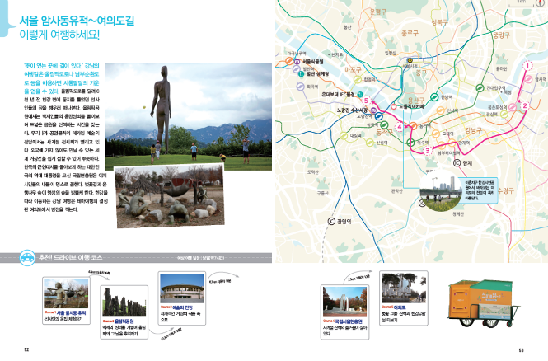
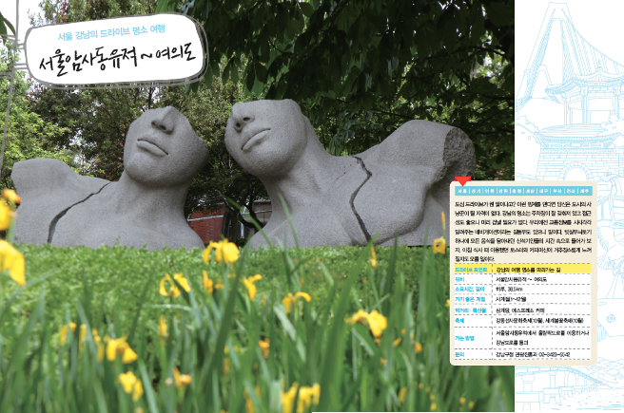
| 본문 이미지 |

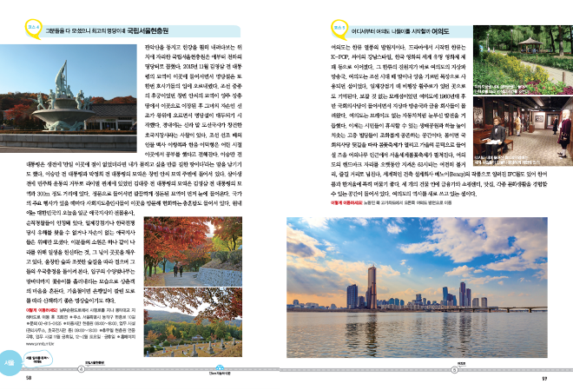
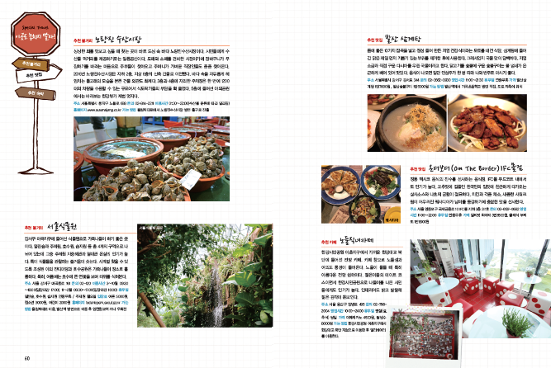
| NEW 부록 | 왼쪽: 전면 / 오른쪽: 후면
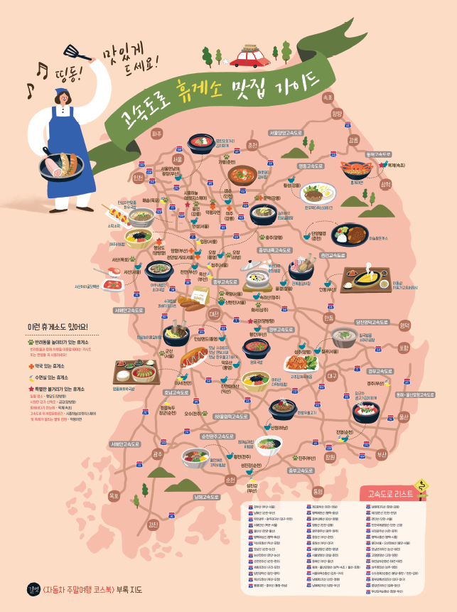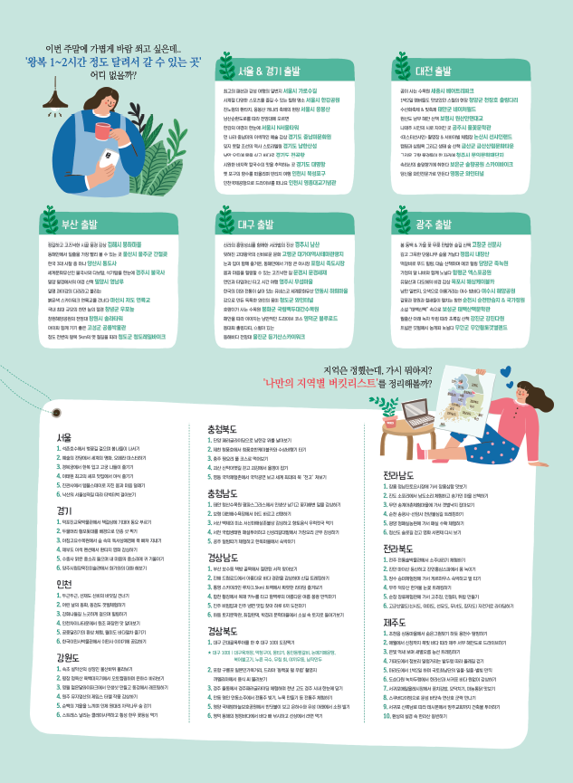

| 목차 |
005 작가의 말
006 일러두기
-프롤로그
016 사계절 내내 여행 만끽하기!
계절별 드라이브 코스 베스트 3
020 그대와 함께라서 더 좋아!
연인 드라이브 코스 베스트 3
021 내 아이가 행복해지는
가족 드라이브 코스 베스트 3
022 나 홀로 언제든 GO!
혼자 가면 좋은 드라이브 코스 베스트 3
023 한밤의 로맨틱 데이트!
심야 드라이브 코스 베스트 3
024 미식가들이라면 놓치지 말아야 할
지역별 베스트 먹거리
026 궁금했던 여행지가 모두 모였다!
제주도 드라마 촬영지
028 전문 여행작가들이 뽑은
버킷리스트 여행지 베스트 100

-------------------------------------------------------------------------------------
목차 Type 1_ 지역별 자동차 여행 코스
Part 1 서울특별시·경기도·인천광역시
040 멀리 가지 않고도 누릴 수 있는 아늑한 행복
서울 도심 드라이브길
050 한강을 따라 이동하는 강남 여행
서울 암사동 유적~여의도길
062 이 길을 달려 북한 땅까지 갈 수 있다면
파주 출판단지~연천 전곡리 유적
074 새벽 안개에 사로잡히고 낙조 감상에 발길이 머물다
남양주~양평 남한강변길
086 드넓은 바다를 가르며 달리니 가슴이 뻥 뚫리네
화성 시화방조제길~제부도
096 해안가 곳곳마다 나라 사랑 정신 깃들어 있네
강화도 동부해안도로
108 서해의 그림 같은 풍광을 갈매기가 인도하네
강화도 서부해안도로
120 섬과 섬을 건널 때마다 아스라이 펼쳐지는 서해
영종도, 용유도, 무의도 일주도로
130 어촌 체험으로 느끼는 섬 여행의 묘미
영흥도 일주도로
140 의좋은 형제섬을 만나다 모도, 시도, 신도 바닷길

Part 2 강원도
152 몽환적 분위기, 예술적 감각과 함께하는 유쾌한 날
춘천 호반길
162 길에서 길을 묻다, 나를 찾는 그 길
인제~양양 한계령길
172 맑은 바람 소리, 깨끗한 물소리에 넋을 잃다 평창~강릉 오대산 진고개길
184 거친 파도와 바람 속에서 느끼는 낭만
강릉 주문진~정동진 해안길
196 여기라면 길을 잃어도 좋아
정선 동강과 조양강길

Part 3 충청도
208 새털처럼 가볍고 물결처럼 거침없는 자유
제천 청풍호반길
220 이 길에선 누구나 사랑이 그립다 단양 남한강길
230 찰랑찰랑 초록 물길 품으로, 품으로~
대전~청원 대청호반길
240 금강 하류와 서해안의 생명 현장 서천 생태관광길
252 섬세하게 이어지는 서해안도로를 가슴에 담는다
홍성~보령 천수만 동부해안도로
264 아름다운 해변과 울창한 소나무숲을 가르며 달리다
안면도 종단길

Part 4 경상도·대구광역시·부산광역시
278 계곡물 소리가 시리도록 청량한
울진 불영사계곡길
290 파도와 갈매기의 춤사위는 덤으로 받는 선물
영덕 블루로드 해안도로
302 명산의 그윽한 향이 가슴에 스며드는
대구 팔공산 순환도로
314 비밀 보따리를 들여다보는 듯한 은밀한 풍경
포항 호미곶 해안도로
324 바다와 사람이 만든 상상보다 멋진 현실
부산 해운대~기장 해안도로
336 쉼 없이 나분작대는 비밀스러운 유혹
합천 백리벚꽃길
348 자연과 사람이 함께 만들어놓은 걸작
남해군 일주도로
362 이 길에 서면 누구라도 보헤미안이 된다
통영 미륵도 일주도로
374 수줍게 보여주는 해안선에 마음을 빼앗기다
거제도 일주도로

Part 5 전라도
388 그 길의 시작과 끝에 금강이 있었네
익산~군산 금강변길
402 꽃심이 있는 땅을 달리다 진안~전주 드라이브길
422 들물과 날물 따라 변산의 시간을 달리다
변산반도 일주도로
436 굽이굽이 해안길 따라 보물섬으로
증도 일주도로
448 진도아리랑처럼 애간장을 녹이는 그 길
진도 일주도로

Part 6 제주특별자치도
464 그 길에서는 사람마저도 그림이어라
애월~신창 해안도로
478 시원하다, 후련하다, 상남자 스타일의 그 길
모슬포~사계 해안도로
490 남쪽 나라, 서귀포칠십리길을 달리다
성산~서귀포 해안도로
504 해녀의 숨비소리를 따라 달리다
조천~구좌 해안도로
516 돌고래 되어 누벼보는 환상의 바다
우도 해안도로
------------------------------------------------------------------------------------------------
목차 Type 2_ 계절별 자동차 여행 코스
Part 1 봄
040 멀리 가지 않고도 누릴 수 있는 아늑한 행복
서울 도심 드라이브길
086 드넓은 바다를 가르며 달리니 가슴이 뻥 뚫리네
화성 시화방조제길~제부도
108 서해의 그림 같은 풍광을 갈매기가 인도하네 강화도 서부해안도로
196 여기라면 길을 잃어도 좋아
정선 동강과 조양강길
230 찰랑찰랑 초록 물길 품으로, 품으로~
대전~청원 대청호반길
240 금강 하류와 서해안의 생명 현장 서천 생태관광길
290 파도와 갈매기의 춤사위는 덤으로 받는 선물
영덕 블루로드 해안도로
302 명산의 그윽한 향이 가슴에 스며드는
대구 팔공산 순환도로
324 바다와 사람이 만든 상상보다 멋진 현실
부산 해운대~기장 해안도로
336 쉼 없이 나분작대는 비밀스러운 유혹
합천 백리벚꽃길
362 이 길에 서면 누구라도 보헤미안이 된다
통영 미륵도 일주도로
464 그 길에서는 사람마저도 그림이어라
애월~신창 해안도로

Part 2 여름
140 의좋은 형제섬을 만나다
모도, 시도, 신도 바닷길
152 몽환적 분위기, 예술적 감각과 함께하는 유쾌한 날
춘천 호반길
162 길에서 길을 묻다, 나를 찾는 그 길
인제~양양 한계령길
220 이 길에선 누구나 사랑이 그립다 단양 남한강길
348 자연과 사람이 함께 만들어놓은 걸작
남해군 일주도로
374 수줍게 보여주는 해안선에 마음을 빼앗기다
거제도 일주도로
436 굽이굽이 해안길 따라 보물섬으로 증도 일주도로
504 해녀의 숨비소리를 따라 달리다
조천~구좌 해안도로

Part 3 가을
050 한강을 따라 이동하는 강남 여행
서울 암사동 유적~여의도길
062 이 길을 달려 북한 땅까지 갈 수 있다면
파주 출판단지~연천 전곡리 유적
074 새벽 안개에 사로잡히고 낙조 감상에 발길이 머물다
남양주~양평 남한강변길
120 섬과 섬을 건널 때마다 아스라이 펼쳐지는 서해
영종도, 용유도, 무의도 일주도로
130 어촌 체험으로 느끼는 섬 여행의 묘미
영흥도 일주도로
208 새털처럼 가볍고 물결처럼 거침없는 자유
제천 청풍호반길
278 계곡물 소리가 시리도록 청량한
울진 불영사계곡길
402 꽃심이 있는 땅을 달리다 진안~전주 드라이브길
422 들물과 날물 따라 변산의 시간을 달리다
변산반도 일주도로
516 돌고래 되어 누벼보는 환상의 바다
우도 해안도로

Part 4 겨울
096 해안가 곳곳마다 나라 사랑 정신 깃들어 있네
강화도 동부해안도로
172 맑은 바람 소리, 깨끗한 물소리에 넋을 잃다
평창~강릉 오대산 진고개길
184 거친 파도와 바람 속에서 느끼는 낭만
강릉 주문진~정동진 해안길
252 섬세하게 이어지는 서해안도로를 가슴에 담는다
홍성~보령 천수만 동부해안도로
264 아름다운 해변과 울창한 소나무숲을 가르며 달리다
안면도 종단길
314 비밀 보따리를 들여다보는 듯한 은밀한 풍경
포항 호미곶 해안도로
388 그 길의 시작과 끝에 금강이 있었네
익산~군산 금강변길
448 진도아리랑처럼 애간장을 녹이는 그 길
진도 일주도로
478 시원하다, 후련하다, 상남자 스타일의 그 길
모슬포~사계 해안도로
490 남쪽 나라, 서귀포칠십리길을 달리다
성산~서귀포 해안도로
------------------------------------------------------------------------------------------------
목차 Type 3_ 목적별 자동차 여행 코스

Part 1 연인들을 위한 로맨틱 데이트 코스 낭만 로드
040 멀리 가지 않고도 누릴 수 있는 아늑한 행복
서울 도심 드라이브길
120 섬과 섬을 건널 때마다 아스라이 펼쳐지는 서해
영종도, 용유도, 무의도 일주도로
140 의좋은 형제섬을 만나다 모도, 시도, 신도 바닷길
290 파도와 갈매기의 춤사위는 덤으로 받는 선물
영덕 블루로드 해안도로
314 비밀 보따리를 들여다보는 듯한 은밀한 풍경
포항 호미곶 해안도로
324 바다와 사람이 만든 상상보다 멋진 현실
부산 해운대~기장 해안도로
336 쉼 없이 나분작대는 비밀스러운 유혹
합천 백리벚꽃길
362 이 길에 서면 누구라도 보헤미안이 된다
통영 미륵도 일주도로
436 굽이굽이 해안길 따라 보물섬으로 증도 일주도로
464 그 길에서는 사람마저도 그림이어라
애월~신창 해안도로
478 시원하다, 후련하다, 상남자 스타일의 그 길
모슬포~사계 해안도로
516 돌고래 되어 누벼보는 환상의 바다
우도 해안도로

Part 2 스트레스 확 풀리는 액터비티 여행 익사이팅 로드
062 이 길을 달려 북한 땅까지 갈 수 있다면
파주 출판단지~연천 전곡리 유적
074 새벽 안개에 사로잡히고 낙조 감상에 발길이 머물다
남양주~양평 남한강변길
152 몽환적 분위기, 예술적 감각과 함께하는 유쾌한 날
춘천 호반길
162 길에서 길을 묻다, 나를 찾는 그 길
인제~양양 한계령길
196 여기라면 길을 잃어도 좋아
정선 동강과 조양강길
208 새털처럼 가볍고 물결처럼 거침없는 자유
제천 청풍호반길
490 남쪽 나라, 서귀포칠십리길을 달리다
성산~서귀포 해안도로

Part 3 아이와 함께 하면 좋은 역사 체험 로드
050 한강을 따라 이동하는 강남 여행 서울 암사동 유적~여의도길
096 해안가 곳곳마다 나라 사랑 정신 깃들어 있네
강화도 동부해안도로
108 서해의 그림 같은 풍광을 갈매기가 인도하네
강화도 서부해안도로
172 맑은 바람 소리, 깨끗한 물소리에 넋을 잃다
평창~강릉 오대산 진고개길
220 이 길에선 누구나 사랑이 그립다 단양 남한강길
230 찰랑찰랑 초록 물길 품으로, 품으로~
대전~청원 대청호반길
240 금강 하류와 서해안의 생명 현장 서천 생태관광길
302 명산의 그윽한 향이 가슴에 스며드는
대구 팔공산 순환도로
388 그 길의 시작과 끝에 금강이 있었네
익산~군산 금강변길
402 꽃심이 있는 땅을 달리다 진안~전주 드라이브길
448 진도아리랑처럼 애간장을 녹이는 그 길
진도 일주도로
504 해녀의 숨비소리를 따라 달리다
조천~구좌 해안도로

Part 4 최고의 먹거리가 가득한 식도락 로드
086 드넓은 바다를 가르며 달리니 가슴이 뻥 뚫리네
화성 시화방조제길~제부도
130 어촌 체험으로 느끼는 섬 여행의 묘미
영흥도 일주도로
184 거친 파도와 바람 속에서 느끼는 낭만
강릉 주문진~정동진 해안길
252 섬세하게 이어지는 서해안도로를 가슴에 담는다
홍성~보령 천수만 동부해안도로
264 아름다운 해변과 울창한 소나무숲을 가르며 달리다
안면도 종단길
278 계곡물 소리가 시리도록 청량한
울진 불영사계곡길
348 자연과 사람이 함께 만들어놓은 걸작
남해군 일주도로
374 수줍게 보여주는 해안선에 마음을 빼앗기다
거제도 일주도로
422 들물과 날물 따라 변산의 시간을 달리다
변산반도 일주도로

| 저자 소개 |
유연태
‘웰컴 투 마이 월드’ 멜로디만 들려도 무작정 핸들을 잡고 풍경 속으로 떠나는 여행작가. 하루하루를 로드무비의 한 장면이라 여기며 산다. 경향신문과 국민일보 기자, 한국여행작가협회장, 한국관광공사 ‘가볼 만한 곳’ 선정위원을 역임했다. 현재 티웨이항공 기내지 편집위원을 맡아 국내는 물론 해외로도 가끔씩 여행을 떠난다. 2009년 관광의 날에 국무총리 표창을 받았다. 저서로 <대한민국 대표여행지 1000> 등이 있다.
| kotour21@naver.com |

전계욱
전국 지자체의 축제와 관광자원 마케팅, 미디어와 블로거 팸투어를 맡아 전국 방방곡곡을 누비고 있다. 축제 현장을 자주 다니다 보니 밖에서 보내는 시간이 많아 맛깔스러운 음식과 운치 있는 여행 명소에 대해 도가 텄다. 축제, 여행지, 맛집 정보 제공 전문 웹사이트 ‘리에 또(www.lieto.co.kr)’를 운영하는 (주)지엔씨이십일의 공동대표를 맡고 있다. 저서로 <대한민국 대표맛집 1000>이 있다.
| jgw@gnc21.com |

온석원
여행과 사진이 늘 생활 속에 공존하는 여객. 전국 유명 축제와 아름다운 풍경이 있는 곳엔 빠지지 않고 함께한다. 디자인을 전공했으며 그래픽디자이너로 쌓은 오랜 경험으로 감각적인 사진을 만들고 여행지를 작업한다. 신문, 잡지, 사보, 인터넷 등의 다양한 매체에 사진을 제공하고 있다. 저서로 <서울·경기 자동차 여행 코스북>이 있다.
| osw@gnc21.com |

권현지
여행과 글쓰기를 가장 즐거운 일로 꼽는다. 수많은 여행이 여행작가가 되는 밑거름을 마련해주었다. 대수롭지 않은 일상도 의미 있는 여행이라 여긴다. 문 밖을 나서는 순간 마주하는 풍경에 자극되어 먼 길을 훌쩍 떠나기도 한다. 인생에서 ‘가장 황홀한 자극제’는 여행이라 믿는다. 저서로 <대한민국 대표여행지1000>, <서울 100배 즐기기> 등이 있다. 현재 ‘서울 도보여행 코스’를 개발 중이다.
| streamsix@naver.com |

신영철
‘여행을 한다. 그러므로 나는 존재한다.’ 존재의 이유를 여행 에서 찾을 정도로 여행광이다. 공무원 생활을 하다 무작정 제주로 내려가 10년째 느리고 게으른 생활을 하며 각종 매체에 여행 관련 글을 쓰고 있다. 추억을 위해 시작한 블로그 ‘그래도 걸음은 멈추지 않는다’는 2008년부터 4년간 네이버 여행 부문 파워블로그로 선정되었다. 닉네임인 ‘느림보’로 더욱 유명하다. 저서로 <느림보여행>, <게스트하우스 123> 등이 있다.
| sanijowa@naver.com |

